|  |
| --- |
| PROYECTO ARDUINO |
| Fernando García Saúl Lozano |
| 29/11/18 |

**ÍNDICE**

1. Componentes.
2. Como funciona.
3. Codigo.
4. Fotos del proyecto.

**INTRODUCCIÓN**

Hemos creado un sensor de distancia con leds y un speaker imitando a pequeña escala un sensor de aparcamiento de coches.

**COMPONENTES**

Para este proyecto hemos utilizado tres leds; uno blanco, uno verde y uno rojo. Tambien hemos usado un speaker, un sensor de ultradonidos y cables.

**COMO FUNCIONA**

Funciona mediante la variacion de distancia detectada por el sensor de ultra sonidos. Hemos ajustado uno rangos de distacia donde en el mas lejano se enciende el blanco, en el intermedio se enciende el verde y el mas cercano al sensor se enciende rojo. Ademas hemos añadido un speaker el cual al igual que los leds cambia de tono respecto a la distancia en el mismo rango de valores que los leds.

**CÓDIGO**

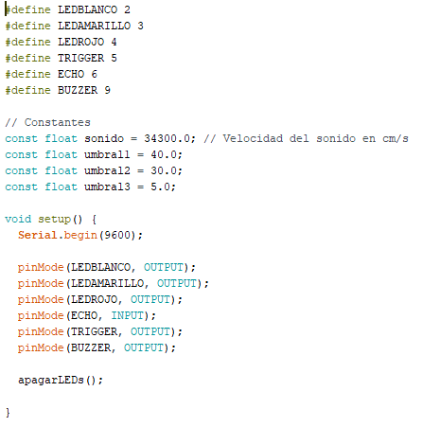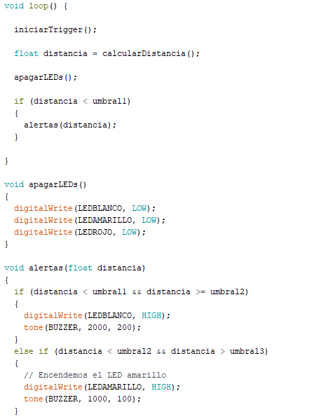

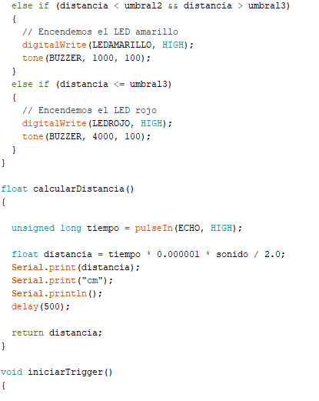

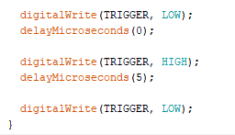

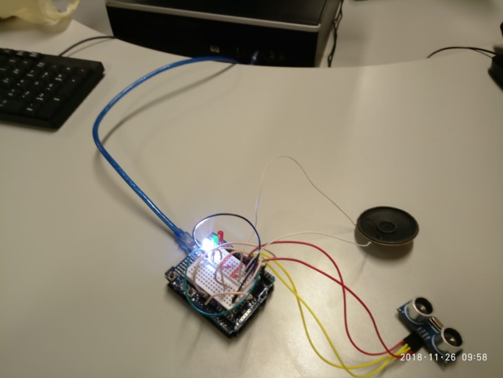**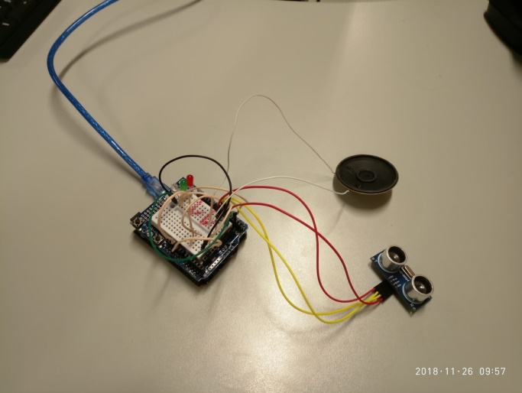FOTOS** **DEL PROYECTO**

